Multimedia II

Konrad Froitzheim, Helge Bahmann

Programm

0. Überblick

1. Multimedia (Dokumenten-)Formate
- Quicktime, MHEG, SMIL
- MPEG 4, 7, 21

2. Digital Music
- Grundbegriffe aus Physik, Akustik und Musik
- Midi, Sequencer, …
- Software

3. Networked Graphics and Multimedia
- X-Window Grundbegriffe
- MurX

4. Digital Compositing
- Drehbuch, Aufnahme
- Digital Compositing
- Verteilung

Literatur

- Bahmann, H.: A Streaming Multimedia …; Diplomarbeit, FG 2002.
- Brinkmann, R.: The Art and Science of Digital Compositing; MKP, 1999.
- Chapman, Chapman: Digital Multimedia, 2000.
- Froitzheim, K.: Multimediale Kommunikationsdienste, 1996.
- Halsall: Multimedia Communications; Addison-Wesley, 2001.
- Homann, J.-P.: Digitales Colormanagement; Springer, 2000.
- Jones, O.: Einführung in das X-Window System.
- Li, Drew: Fundamentals of Multimedia; Prentice-Hall, 2004.
- Pereira, F., Ebrahimi, T.: The MPEG-4 Book, Prentice Hall, 2002.
- Scheifler, Gettys, Newman: X Window System C Library and Protocol Reference.

Formales

Termine:
Vorlesung: Donnerstag 18:00 - 19:30
Übung: Mittwoch 11:00 - 12:30

Dramatis Personae:

Prof. Dr. Konrad Froitzheim
03731/393939
frz@informatik.tu-freiberg.de

Helge Bahmann
bahmann@informatik.tu-freiberg.de

Vorlesungsarchiv:
http://ara.informatik.tu-freiberg.de/vorlesungen/2MM2008.doc

1. Multimedia (Dokumenten-)Formate
• Speicherung
- viele heterogene Medienelemente (2D, 3D, 2.1D, … , 3.3D)
- Synchronsiation und Komposition
- streamingfähig
• Medien
- Samples, Pixel, DCT-Blöcke, Chunks, …
- Zeichenoperationen, Text, …
- variable oder konstante Größe der Stücke
- Attribute und Metainformation (Zeit, Kompression, …)
• Interaktion
- Navigation (FF, …)
- inhaltsbasiert -> Präsentationen, HyperMedia
- programmgesteuert: extern, intern, objektorientiert
• Missverständnisse
- MM-Dokumentenformat ≠ Kompressionsverfahren
- mp4, QMF, .avi, RealVideo, …
- xvid, DivX, 3ivx, …
- Flash, Shockwave

1.1 QMF - QuickTime Movie Format - Revisited
• Dokumentenformat Apple's QuickTime
- Multimedia-Filme
- Video, Audio, Text, Grafik, …
- Präsentationsinformation (Transformationen, Zeitbezüge, …)
• MPEG-4 Dateiformat
- Speicherung auf dem Server
- Austausch zwischen Servern
- ≠ Stromformat
• Movie ist eine Datenstruktur
- Metadaten
- Anzahl Tracks, Kompressionsverfahren, Zeitbezüge
- Verweise auf Mediendaten (Samples, Video-Bilder)
- Mediendaten im File oder in anderen Dateien
• Information in Atomen
- Behälter-Atom, Blatt-Atom
- Grösse in 32 bit
- Typ 4 Zeichen ('clip', 'trak', 'moov', …, 'free', 'skip')
• QT-Atoms komplexer und flexibler
- Typ, Grösse, Nummer: 32 bit
- Anzahl Kinder: 16 bit
• Atome unsortiert in der Datei
- Strukturinformation im Data- oder Resource-Fork
- Sample-Daten im Data-Fork
• Movie Header Atom
- version, flags, creation time, modification time
- duration, preferred rate, preferred volume, matrix
- preview
- Variablen: selection, current time, next track
• Edit List
- Medienteile zur Präsentation
- offset und Dauer
• Data Reference Atoms ('dref')
- Anzahl Einträge, Referenzen
- Referenz: 'alis'|'rsrc', flags
- Pfadname oder Res-Typ und Res-Id
• Sample Table Atom ('stbl')
- time-to-sample (Anzahl Samples, Sample-Dauer)
- sync samples (Indices der Keyframes)
- sample-to-chunk
- sample size (Tabelle mit Sample-Größen)
- chunk offset (Tabelle mit chunk-Anfang in Bytes)

1.2 Multimedia Hypertext Expert Group (MHEG)
• Hypertext/Hypermedia
- Nichtlineare Dokumente
- logische Dokumentenstruktur = Graph
- Knoten enthalten Inhalt:
Medien (Text, Grafik, Video, Audio, …)
- Kanten verbinden Knoten
Links zwischen Elementen
Knöpfe, "sensitive" Worte
- Navigation
Kanten verfolgen
Backtrack

• ISO-Working Group
• Platform-unabhängig
- minimale Hardwarekonfiguration
• Präsentationsformat
• Container für Daten: MPEG, JPEG, AIFF, …
• ASN.1 (http://www.oss.com/asn1/dubuisson.html) oder SGML für Austausch
• Heterogen
- Byte-ordering
- Datentypen
- externe Referenzen
• 4-dimensionaler Raum (generic space)
• Objekt-Modell
• MHEG - Objekte
- Content Class: Monomedia
Parameter: Kodierung, Applikationsdaten
- Selection Class: Button, Menu
- Interactive object
(Zusammengesetztes Objekt mit Selection und Content Objekten)
- Hyperobject (composite object)
Selection und Content Objekte mit Links
• Behaviour: Action-Class
- Elementare Aktionen
- set position, set size, set volume (…, transit duration)
- run, …
- parallel oder seriell
• Behaviour: Link-Class
- Beziehung Trigger - Action
• Component: Interaction
- Selection: Auswahl (Buttons, Menu, …)
- Modification: Werteingabe (Slider, Scroller, Eingabefeld…)
• Component: Composite
- Zusammengesetzte Objekte
- Referenzen auf andere Objekte
• Beispiel:
Selection erzeugen, Menu ableiten und Anzeigen
Menuauswahl durch User, Interpretieren, Link überprüfen
Action auswerten
Run-Action an Content-object
Dekodieren und abspielen

1.3 SMIL
• Synchronized Multimedia Integration Language
- 'presentation level interactive multimedia'
- W3C; aktuell SMIL 2.0
- XML-Sprache
- Hypermedia -> linkbasiert
- http://www.smilguide.com/guide/tutorial/learning-to-smil
- Player: Ambulant, GRINS, RealPlayer10
<?xml version="1.0" encoding="ISO-8859-1"?>
<!DOCTYPE smil PUBLIC "-//W3C//DTD SMIL 2.0//EN"
"http://www.w3.org/TR/REC-smil/SMIL20.dtd">
<smil xmlns:"http://www.w3c.org2001/SMIL20/Language">
<head> … </head>
<body> … </body>
</smil>
• Trennung Präsentationsinformation - Inhalt
- present.sml, xyz.smil
- Anordnung in Zeit und Raum (Fenster)
- Verhalten von Hyperlinks gesteuert
- <ref> zeigt auf Medienobjekte
- img, video, audio, animation, text, textstream Spezialfall von <ref>
<video src="movie.mpg" clipBegin="10s"/>

• Grundregeln
- Tag + Attribute (src, clipBegin, Begin, …)
- id="…"
- parent-children
• Raumaufteilung: Regionen
- Höhe+Breite oder Links+Oben+Rechts+Unten
<region id="CIF-PAL" width="352px" height="288px"/>
- fit-Attribut: hidden, scroll, fill, meet, slice
- z-Index
- source-Tags füllen Regionen mit Inhalt
<video src="movie.mpg" region="CIF-PAL" clipBegin="10s"/>
• Raumaufteilung: Layout
- mehrere Regionen
- in <head>
<head>
<layout>
<region id="CIF-PAL" width="352px" height="288px"/>
<region id="photo" width="6in" height="4in"/>
<region id="cntr" left="25%" top="25%" width="50%"
height="50%"/>
</layout>
</head>
• Serielle Präsentation
- <seq> {Medienreferenzen} </seq>
- eventuell verschachtelt auch mit <par>
- meist implizites Timing
<body> …
<seq>
<video src="car.mpg"/>
<video src="razor.mpg"/>
<video src="phone.mpg"/>
</seq>
… </body>
• Parallele Präsentation
- <par> {Medienreferenzen} </par>
- eventuell verschachtelt, auch mit <seq>
- Timing auch unter einander abgeleitet (Dauer, Beginn)
<par>
<video id="clip1" src="car.mpg"/>
<video src="wheels.mpg" begin="clip1.end+00:01"/>
<video src="gas.mpg"/>
</par>
• Anchor-tag
- <a> ähnlich HTML
- Attribute: sourcePlaystate, destinationPlaystate, sourceLevel, …
- andere Smile-Datei: <a href="second.smil" show="replace">
- zu Konstrukt im selben SMIL-File mit id:
<a href="#hint" sourcePlaystate="stop"/ >
…
<par id="hint">
<text region="hintreg" src="texts/bla.txt"/>
…
</par>
- Weblink
• Area-tag
- ähnlich image-map
- mehrere Links in einem Objekt (Video, Bild, Grafik)
• Profile
- Geräte (~Player) unterstützen nicht alle Elemente und Attribute
- SMIL 2.0 Language: volle Funktionalität
- SMIL 2.0 Basic: low-power devices, Minimalfunktionen
- 3GPP Mobile: ohne Animation und eingeschränkte Interaktion
- XHTM+SMIL, SMIL 1.0

1.4 MPEG-4
• MPEG
- JPEG + Differenzkodierung + mpn-Audio + Multiplexer + …
• MPEG-1
- Kompressionstechniken für Video und Audio
- Stromformat
- 'implizite' Synchronisation
• MPEG-2
- flexibleres Stromformat und Profile
- Synchronisation durch einfache Zeitachsen
• Wie gut ist die 'Bewegungskompensation'?
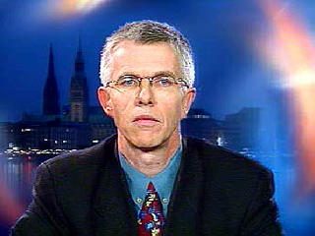
- Objekte bewegen sich Ansichtswinkel-konstant zur Kamera
- akzeptabel für Kameraschwenk+Landschaft
- gleiche Behandlung für langsame und schnelle Bildteile
• Kompressionsleistung
- Objektzerlegung und Semantikwissen
- verbesserte Kodierung (Prädiktion …)
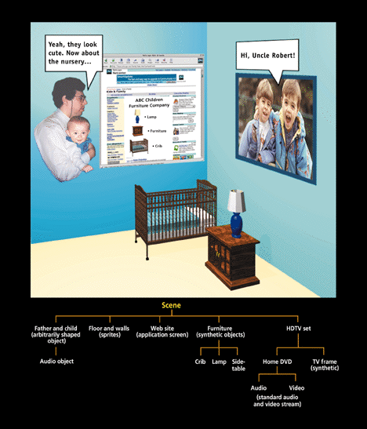
• Szenen im Dekoder
- Menge von Objekten
- künstliche Objekte
- Video-Objekte
- Bilder
- Grafiken
- Audioströme
- Interaktionselemente
• Komposition
- 4D-Position
- Transformation
- Programm
• Kodierung
- fehlertolerant
- skalierbar

• Szene
- Objekthierarchie
- Hintergrund
- mehrere Vordergrund-Objekte
- 'composition information'
- Objektanordnung sogar durch Benutzer möglich
• Media objects (audio-visual objects)
- zeitliche und räumliche Ausdehnung
- hörbar und sichtbar
- Text und Graphik
- synthetisches Audio
- zusammengesetzte Objekte
• Object descriptor
- Objectbeschreibung: ES, Semantik, Zugang (URL …)
- Strombeschreibung: Decoder, QoS, …
- SDL: Parserbeschreibungs-Sprache
align bit(32) picture_start_code=0x00000100
• Elementary Streams (ES)
- Datenströme für Objekte (Samples, Animation, Text, Szenen, …)
- Zeitstempel

1.4.1 Transportmodell
• Synchronisation Layer
- Zeitstempel und Individual Access Units
• Elementary Streams
- Medien-Daten
- Kommando-Transport (Play, Pause, …)
• Delivery Multimedia Integration Framework (DMIF)
- Abstraktion für Netzwerke, Disks, Broadcast
- DAI: DMIF (Delivery) Application Interface
- Session-Protokoll mit Local-DMIF, Remote-DMIF, Remote-App
- Remote-Komponenten evtl. local simuliert (Disk, Broadcast)
- FlexMux-tool, andere Tools möglich
- interleaving von ES's zu sinnvollen Gruppen
- z.B. QoS-gesteuert
- wenige Netzwerkverbindungen
• TransMux-Schicht
- erbringt Transportleistung
- nur das Interface ist in MPEG-4 spezifiziert
- leer, leicht- oder schwergewichtig
• Sync Layer
- liefert Datenelemente (Elementary Streams) zur richtigen Zeit
- Zeitstempleauswertung
- Füllen der Decoder-Buffer und Buffer Management
• Service
- DA_ServiceAttach(ParentSessionId, URL, DataIn,SessionId, …)
- DA_ServiceAttachCallback()
- DA_ServiceDetach*()
• Channel
- DA_ChannelAdd(SessionId, ChannelDesc,channelHandle, …)
- DA_ChannelAddCallback()
- DA_ChannelDelete*()
• QoS Monitoring
- DA_ChannelMonitor(channelHandle, …)
- DA_ChannelEvent(qosReport)
• User Command
- DA_UserCommand(channelHandle, …)
- DA_UserCommandCallback()
- DA_UserCommandAck()
- DA_UserCommandAckCallback()
• Data
- DA_Data(channelHandle, streamDataBuffer, streamDataLen)
- DA_DataCallback(channelHandle, streamDataBuffer, streamDataLen)
- DA_Data(channelHandle, …, appDataBuffer, …)
- DA_DataCallback(channelHandle, …, appDataBuffer, …)

• DMIF Network Interface
• Dienstelemente (primitives)
- Session (setup, release)
- Service (attach, detach)
- TransMux (setup, release, config)
- Channel (add, added, delete)
- User command (command, ack)
• Methoden zur Fehlererholung
- Marker zur Resynchronisation
- Reversible VLCs
- Interleaving
- Kodierung von Schichten (layered coding)
• Richtungsunabhängig dekodierbare Symbole (RVLC)
- VLC: variable length codes
- VLCodes mit fester Anzahl '1' (Hamming-Gewicht)
- RVLC = Präfix+VLC+Suffix
- Vorwärts dekodieren bis Bitfehler
- zum Marker scannen
- Rückwärts dekodieren bis Bitfehler

1.4.2 Szenenbeschreibung
• Szenenbeschreibung
- "Programmiersprache"
- Objekte definieren
- Eigenschaften ändern (Farbe, Leuchtkraft, …)
- Objektgruppen mit relativer Position zueinander
- Kamera, Beleuchtung
• VRML bzw. Web3D bzw. X3D
• Virtual Reality Markup Language
• Einfache ASCII-basierte Syntax
• VRML 97 (2.0)
- dynamische Welten, Interaktive Kontrolle
• External Authoring Interface (EAI)
- 3D-Welt aus externem Programm fernsteuern
- Sensoren zur Kommunikation mit Programm

• Eine einfache VRML-Welt

• BIFS: Binary Format for Scenes
- 3D-Szenenbeschreibung
- binär kodiert statt VRML-ASCII-Text
- dynamische Szenen: Objekte hinzufügen und entfernen
- Positionsveränderung ≠ motion vector
• Objektposition
- globales und lokale Koordinatensysteme
- Ausdehnung in Zeit und Raum
• Verändungen der Objektattribute
- MPEG-J und Information im Elementary Stream
• XMT: eXtensible MPEG-4 Textual format: VRML/X3D bzw SMIL
• Rendering-Kontext
- Layer2D: root-Objekt für 2D-Szenen
- Layer3D: root-Objekt für 3D-Szenen
- CompositeTexture2D (…3D) off-screen
- Transform2D, Transform
- Koordinaten metrisch oder pixel
• Sound, Sound2D Knoten
• Shape-Knoten
- geometry-Feld: Rectangle, Circle, Box, Sphere, Bitmap
- appearance-Feld: Material, ImageTexture, MovieTexture
• Sensoren, TimeSensor, Interpolatoren
• BIFS-Kommandos
- Insert/Delete Knoten oder Felder in Knoten
- Replace Szenen, Knoten, Felder, Routen
• Binärkodierung
- Command Frames in Elementary Stream Access Units
• Einfacher Szenengraph in XMT-Form
1 <Replace> <Scene> 10
2 <Layer2D> <children> 12
3 <Sound2D> <source> 11
4 <AudioSource url='od:3"
5 startTime="0.0" stopTime="-1.0"/> 94
6 </source> </Sound2D> 1
7 <Shape> 8
9 <geometry> <Bitmap/> </geometry> 7
10 <appearance> 1
11 <Appearance> <texture> 6
12 <MovieTexture url="od:4" loop="false"
13 <startTime="0.0" stopTime="-1.0"/> 93
14 </texture> </Appearance> 2
15 </appearance> 1
16 </Shape> 1
17 </children> </Layer2D> 1
18 </Scene> </Replace> 2
- BIFS-Grösse 250 Bit - 32 Byte
- Objektsdeskriptoren 3 und 4 enthalten Medienströme

1.4.3 Visual Objects
• Szenen-Komponente
- individueller Zugang
- einzeln manipulierbar
• Texture = Pixelinformation
• Video object
- Texture wie MPEG1/2 kodiert
- Bewegung (motion)
- Form (shape)
- trivale und komplexe Form
• Framekonstruktion
- aus Video-Object-Planes
- 'Prioritäten'
- Hintergrund
• Video Object Layer
- mehrere bei scalable video codiing
- Auflösung
- Bildqualität
• GOP
- Random Access
- Re-Synchronisation

• Alpha-Kanal (shape)
- kontrolliert Mischen der Videoobjekte
- einfache Maske als Bitmap: Pixel einsetzen oder nicht
- oder Transparenzwert
- oder Funktion zur Pixelverknüpfung
• Shape-Kodierung
- alpha-plane als Bitmap
- umfassendes Rechteck und Position im Frame
- evtl. globaler, nicht-binärer alpha-Wert
- transparente und deckende Makroblöcke
- Rand-Makroblöcke: binary alpha blocks
- bab mit Praediktionstechnik vorhergesagt
- Wahrscheinlichkeit wird vom ArithKoder verwendet
• Kodierung für 'echten' alpha-Kanal
- binäre Hilfsmaske wie Bitmap-Maske kodiert
- Texture-Coding für alpha-Blöcke
- Rand-Makroblöcke mit besonderen Techniken
• Texture-Kodierung
- I-VOP, B-VOP, P-VOP
- GOV: Group of VOPs
- inter- und intrakodiert
• Prädiktion in Intra-Bildern
- für eine AC-Koeffizienten Spalte/Zeile
- Auswahl durch DC-Differenzen (Gradient)
- Praediktionsfehler für Spalte/Zeile kodiert
- Rest vom Block DCT-kodiert
- verschiedene Linearisierungs-Sequenzen
• 1 oder 4 Motion-Vektoren pro Makroblock
- VOP-global motion compensation: 4 globale MVs
• Overlapped Block Motion Compensation
- Pixelprädiktion und Bewegungsvektoren
- Pixelprädiktion mit Nachbarvektoren
- Pixel:= a_{i}*p[nvec₁]+ b_{i}*p[nvec₂]+ c_{i}*p[blockvec]-Rest
- Nachbarvektorenwahl abhängig vom Quadranten
- DCT über Reste
- nicht in den gängigen Profilen
• Still texture object
- Wavelet-Kodierung möglich
- layered bitstreams: base, enhancement(s)
• Sprites
- Sprite ändert sich nicht in der Zeit
- übertragen in I-VOP
- Ausschnitt im Bild sichtbar
- static video object planes (S-VOP): 3-D-Vektoren für Sprite
- Schwenk, Zoom, …
- ->Hintergrund verändert sich scheinbar
• 2-dimensionale Gitter (2D-Mesh)
- Dreiecks-Netz
- Vektoren für Gitterpunkte -> verzerrtes Gitter
- Prädiktion für Gitterpunktvektoren …
- I-VOP-Textur wird mit dem Gitter verzerrt
- P-VOP-Fehler-Textur addiert
• 3D-Meshes siehe BIFS/VRML
• Face animation object
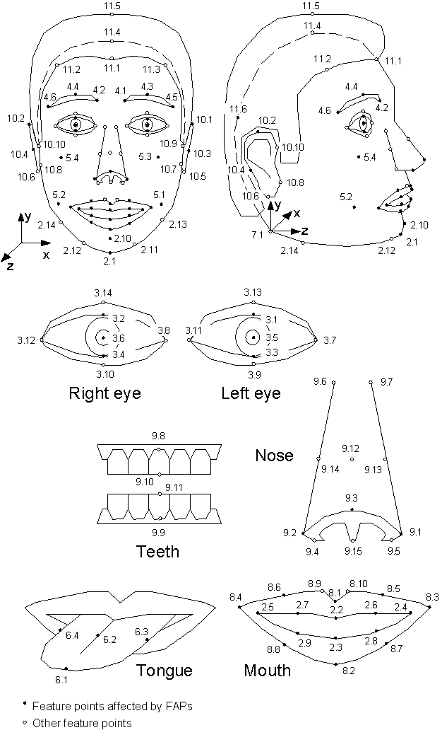
- Modell mit generischem Gesicht
- FDP: Face Definition Parameters
- BIFS-Mechanismen zur Modellübertragung
- Default Modell im Decoder
- FAP: Face Animation Parameters (68)
- Übertragung der Parameter in FAPU

• Body animation object
- 3D-Polygonnetze
- BDP: Oberfläche, Grösse, Textur
- Body Animation Parameters (168)
- Standardposition frontal stehend
- Mechanismus zur Übertragung der Parameter

1.4.4 MPEG-4 Audio (Überblick)
• AudioBIFS (siehe 2.4.6.1)
• Coding Tools
- De-Kompressionsverfahren: parametrisch oder psychoakustisch
- Synthese
• Bitraten pro Kanal : 2-4, 4-16, 16-64 [kbit/s]
• Siehe 2.4.6

1.4.5 Profile in MPEG-4
• Untermengen der Kodiermöglichkeiten (Tools)
- Endgeräte-Klassen und Szenarien
- Conformance-Tests
• Visual Profiles für Natural Video
- simple: rechteckig, fehlertolerant (z.B. Mobilfunk)
- simple scalable: Auflösung (Raum, Zeit) skalierbar
- Advanced simple: B-Frames+1/4 pel+GMC -> Internet-Video bis TV
- advanced real-time simple (ARTS): Videotelefonie, Fehlertoleranz
- core: Objekte beliebiger Form, sprites, Interaktivität
- core scalable
- main: interlaced, transparent, Sprites; Broadcast und DVD
- advanced coding efficiency: core+1/4 pel+GMC -> 'mobile broadcast'
- n-bit: andere Bit-Tiefen für Überwachungskameras etc.
- simple studio (nur I-Frames, 180-1800 Mbit/s)
- core studio (900 Mbit/s)
• Visual Profiles für Synthetic Video
- simple face animation, simple face and body animation
- scalable texture (advanced scalable texture)
- basic animated 2-D texture
- hybrid: natural und synth. Video
• Audio Profiles
• General Audio
- Mobile Audio Interworking: AAC, TwinVQ
• Speech und general Audio
- scalable
- high quality (AAC LTP, CELP),
- natural: alle natural-tools
• Synthetic:
- SAOL, midi, wavetable, TTSI
• Hybrid natural/synthetic audio
- speech: 1-20 Objekte, CELP, HVXC, TTSI
- main: alle tools
- low delay audio: HVXC, CELP, AAC, TTSI
• Graphics Profiles
- simple 2-D, complete 2D, basic 2D, core 2D, advanced 2D
- complete: volle BIFS-Funktionalität
- X3D interactive
- 3D audio
• Scene Graph Profiles
- simple facial animation
- scalable texture
- simple face and body animation
• MPEG-J Profiles
- personal: PDAs, gameboys, etc.; nur network, scene, resource API
- main: personal+decoder+ decoder function+… APIs
• Levels für Profiles: Auflösung

1.4.6. Audio Objects (siehe [Scheirer et al., 1999])

2.4.6.1 Audio-Szenen
• AudioBIFS
- Subgraph mit Signalverarbeitungsfluss
- Objekt in der Szene (3D-Position, Ellipse, …)
- AudioSource: Decoder, URL,
startTime, stopTime, numChan, …
- AudioMix und AudioSwitch:
m Kanäle -> n Kanäle
- AudioFX (SAOL-Programm)
- Group, Transform, …
- ListeningPoint
• MPEG-4V2: Virtuelle Akustik
- Modellierung der (künstlichen) akustischen Umgebung
- Modelle für Quelle, Umgebung, Wiedergabeumgebung
- Dopplereffekt
- AcousticScene
- AcousticMaterial: Transferfunktionen Durchlässigkeit und Reflektion
- DirectiveSound: spektrale Auswirkungen der Position
• Beispiel für Audio-Szenengraph
• Beispiel AudioBIFS [Scheirer et al., 99]
Group { // in ascii übersetzt
children [
sound {
spatialize FALSE
source [
AudioMix {
numChan 2 // 4 Eing., 2 Ausg.
phaseGroup [1,1]
matrix [0.8 0.4 1.0 0.1 0.4 0.8 0.1 1.0]
children [
AudioSource {
url "<string>"
numChan 2 // 2 Eing.
phaseGroup [1,1]
},
AudioFX {
orch "<SAOL bytecode>" // mono -> stereo
numChan 2 // 2 Ausg.
children [
AudioSource {
url "<string>"
numChan 1 // 1 Eing.
} ] } ] } ] } ] }

2.4.6.2 Kodier-Werkzeuge
• Wiederholung: Audioeigenschaften
• Frequenz und Amplitude
- Amplitude -> Lautstärke (gemessen in dB)
- Frequenz (1m/Wellenlänge) -> Tonhöhe
• Fourier: Jede Schwingung kann als Summe von Sinusschwingungen dargestellt werden:

• Typische Frequenzbereiche
- Telefon 300Hz - 3.400 Hz
- Heimstereo 20 Hz - 20.000 Hz
- UKW (FM) 20 Hz - 15.000 Hz
• Menschliches Hörvermögen
- 20 - 20.000 Hz
- hohes zeitliches Auflösungsvermögen
- logarithmisch bezüglich Amplitude
• Lautstärkeempfinden nach Fletcher und Munson

• Abschattung
- Zeit Frequenz

• Perceptual Coding
- Filterbänke zerlegen in Bänder
- Maskierung im Band und zwischen Bändern
- Wahrnehmungsmodell liefert Quantisierung für Bänder
- Transformation temporale in spektrale Darstellung
- Entropiekoderung
• MP3
- MPEG - Moving Pictures Expert Group
- Video
- Audio-Layers 1, 2, 3 => mp3
• Frequenzspektrums in Bänder zerlegen
- Filterbank mit n Filtern
- Bandbreite F/n
- Bsp.: DAT 48 kSamples/s, 32 Bänder (MPEG), Bandbreite = 750 Hz
• Nur hörbare Bänder übertragen
- normale Fletcher-Munson-Kurve
- Maskierung durch andere Bänder
• Beispielkoder
- Bandaufteilung mit Analyse-Subband-Filter
- Rahmen (Frame): 384 = 12 * 32 Samples => 12 Samples pro Subband
- Maskierungwerte (Hörschwelle, andere Bänder) berechnen
- Frequenzbänder aussondern
- Skalieren (pro Frame und Band)
- Quantisieren
- iterative Bitzuweisung an Bänder, konstante Bitrate (Bitreservoir)

Siehe z.B. N. Fliege: Multiraten-Signalverarbeitung, S. 219 ff.
Aufwärtsabtastung, Filtern, Summieren

• Analyse-Subband-Filter
- 32 neue Werte in X[0..511] shiften (Modulationsvektor)
- mit Fenster gewichten
- mit Modulationsmatrix multiplizieren
- 1 Wert pro Band, 32 Bänder
• Psychoakustisches Modell
- Fourier Transformation
- Schalldruck in jedem Band bestimmen
- Masken pro Band bestimmen
- Signal-to-Mask-Ratio SMR berechnen
• Datenstrom
• MPEG Audio Layers
- I: mit einfacher Filterbank
- II: mehr Samples, feinere Samplekodierungsmöglichkeiten
- III: Hybridfilter (Subband, MDCT), adaptive Segmentierung
MDCT: Modified DCT for Audio Layer III
• Unterstützte Abtastraten: 32, 44.1 und 48 kSamples/s
• Stereo
• MPEG-Audio Datenstrom
- Layer I: n*32 kbit/s, n = 1, …, 14
- Layer II: 32, 48, 56, 64, 80, 96, 112, 128, 160, 192, 224, 256, 320, 384 kbit/s
- Layer III: 32, 40, 48, 56, 64, 80, 96, 112, 128, 160, 192, 224, 256, 320 kbit/s
• Ab 192 kbit/s kein Unterschied zum Orginal hörbar
• MPEG-2: Advanced Audio Codec (AAC)
- in MPEG-2 definiert
- basiert auf mp3: MDCT nach der Banderzeugung
- Verfeinerung in Details zur besseren Kompression
- Joint Stereo Coding
• MPEG-4
• verbessertes AAC
- bandweise Noise Substitution
- Long Term Prediction (LTP) und Differenzkodierung
• TwinVQ: Transform-domain Weighted Interleave Vector Quantization
- alternative Kodierung der spektralen Koeffizienten
- Normalisierung und Vektorquantisierung (inkl. Codebuchauswahl)
- guten Ergebnisse bis zu 6 kbit/s
• Low Delay Audio Coding abgeleitet von AAC (Qualität vgl. mp3)
- MPEG-4 GA bei 24 kbit/s: 110+210 msec Verzögerung
- Low Delay AC: 20 msec
- halbe Framelänge: 512/480 Abtastwerte und halbe Fenster
- kleines oder kein Bit-Reservior
• Einschub: Parametrische Kodierung
- niedrige Bitraten von 1.2 – 18 kbit/s
- Decoder: Filter zur Sprachsynthese
- Filterparameter beschreiben das Modell
- Bitstrom mit Anregungsdaten für Filter
• Modell für Sprachapparat
- Luftproduzent (Lunge)
- Schwingungserzeugung (Stimmbänder)
- Lautformung in 'Röhre' (Mund, Lippen, Nase)
- stimmliche Laute durch Schwingung und Formung
- stimmlose Laute mit Rauschen und Formung
• Sprachkodierung
- Unterscheidung stimmlos / stimmlich
- Tonhöhe für stimmliche Laute
- Formanten bestimmen (-> Parameter)
- Residuum kodieren (-> Anregungsdaten)
• CELP: Code Excited Linear Prediction
- 6, 8.3, 12, 18 kbit/s
- Analyse durch 'Synthese'
- Erregungssignal ergänzt Generatorsignale
- wird durch Ausprobieren bestimmt
- Codebuch für Erregungssignal
- adaptive Codebuchergänzung
- Silence Insertion Descriptor und Comfort Noise
- Wideband-CELP: 16 kHz
• HVXC: Harmonic Vector Excitation
- 2 und 4 kbit/s; VBR: 1.2-1.7 kbit/s
- Erregung für stimmliche Laute: Spektrum-Hüllkurve vektorquantisiert
- Erregung für stimmlose Laute: Codebuch ähnlich CELP
• Stetige, glatte Kurve => nächstes Sample 'in der Nähe'
- E(si - si-1) << E(si)
- Schluß von si-1 auf si
- Übertragung der Differenzen zwischen Samples
- Variable Bitlänge des Codes
- Delta-Modulation
- eventuell nur ±1 pro Sample
• Nächstes Sample in ähnlicher Richtung
- E(f'(si) - f'(si-1)) < ε
- Schluß von (si-n, …, si-1, si) auf si+1
- Vorhersage des nächsten Samples
- Übertragung des Fehlers der Vorhersage
- Differential PCM (DPCM)
• Adaptive DPCM (ADPCM)
- Optimierung der Prädiktionskoeffizienten: di = si - si* minimal
- Intervallweise Optimierung
- Übertragung von Koeffizienten und Fehlerkorrektur zum Empfänger
- Rekonstruierte Werte zu Prädiktorberechnung
• Linear Predictive Coding (LPC)
- 'ADPCM ohne Prädiktionsfehlerübertragung'
• HILN: Harmonic and Individual Lines plus Noise
- general audio bei 4 kbit/s
- Zerlegung in Komponenten
- Rauschen: Amplitude und spektrale Hüllkurve
- sinusförmige Anteile: Frequenz und Amplitude
- harmonische Anteile: Grundfrequenz und spektrale Hüllkurve
• Synthesized Sound
- Structured Audio Tool
- SASL: Structured Audio Score Language (-> 3.3)
- SAOL: Structured Audio Orchestra Language (-> 3.3)
- TTS: text-to-speech: ASCII + 'Ausspracheinformation'
- TTS zusammen mit Gesichtsanimation
• Text-to-Speech
- Text als Buchstaben-Strom
- Identifikation der Phoneme, phonembasierte Synthese
- Face-Animation-Parameter aus Phonemen gewinnen
- Parameter für das Synthesemodell
- Prosodie-Information (Satzmelodie)

1.5 MPEG-7 und MPEG-21
• Inhaltsbeschreibung
- Suchen und Finden, Navigation
- technische Information austauschen
- Filtern von Content
- verbesserte Speicherung (-> content management)
• MPEG-7: The Generic Multimedia Content Description Language
- Descriptor: Syntax und Semantic von 'Features'
- Description Scheme
- Description Definition Language: Erweiterung von XML-Schema
- System Tools
• MPEG-21
- 'Multimedia-Framework'
- 'Vision, Technology, Strategy'
- Digital Item Declaration, Identification, Adaptation
- IPMP: Intellectual Property Management and Protection
- Rights Expression Language, Rights Data Dictionary

2. Digital Music

2.1 Instrumentenklang
• Natürliche Instrumente
- Schwingung anregen (Blasen, Streichen, Zupfen)
- Resonanzraum
- Fundamentalfrequenz
- Oberwellen (harmonische Frequenzen)
- [Irvine, T.: An Introduction to Music Theory]
- [hometheatermag.com]

• Phasen des Tons
- Basisfrequenz mit Oberwellen
- Attackphase: Amplitude und Spektrum schnell verändert
- Sustainphase: Spektrum wenig verändert, Amplitude nimmt ab
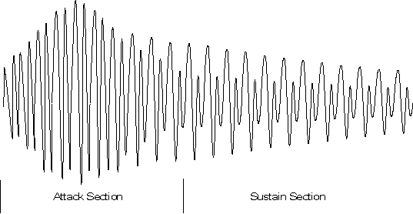
aus: [Heckroth, 1995]

• Harmonie
- Zusammenwirken mehrerer Töne
- Fundamentalfrequenzen und Oberwellen, 'fusing'

2.2 Geräte der Digitalen Musik

2.2.1 Instrumentensynthese
• Oszillatoren
- Eingabe: gewünschte Frequenz und Amplitude
- Hüllkurve für Amplitude
• Frequenzmodulation
- komplexere Funktionen
- reiche Spektra, Bessel-Funktionen
- Basis für Keyboards der ersten Generation

2.2.2 Instrumenten-'Synthese' mit Samples
• Aufnahme (sampling)
- Attack-Phase (relativ kurz)
- Sustain-Beispiel -> Loop
- Sample-Länge Vielfaches der Grundfrequenz
- evtl. sanft und hart angeschlagen (velocity)
- Editieren der Samplesequenzen sichert Konkatenierbarkeit
- 'One-Shot'
• Kompression der Samples ähnlich G.711
• Abspielen der Samples
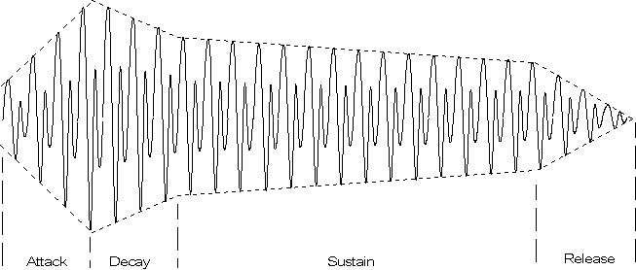
- ADSR: Attack - Decay - Sustain - Release
- Attack - Decay Samplesequenz mi fester Länge abspielen
- Sustain aus Loops zusammensetzen
- Hüllpolygon sorgt für Ausklingen (Release)
aus: [Heckroth, 1995]

- Lookup Table
• Tonhöhenanpassung (pitch shift)
- Samplewiedergabe mit veränderter Geschwindigkeit
- Beispiel Klavier: C -> C# und D
- Geschwindigkeit*1,05946 -> Halbton höher
- Sample-Interpolation nötig
- evtl. Oversampling der Samplesequenz
- Vibrato: niedrigfrequente Schwingung modifiziert pitch-shift-Faktor
- Tremolo: niedrigfrequente Schwingung modifiziert Hüllpolygon
• Splits
- Tonmenge in Untermengen einteilen: pitch-splits (key-split)
- pro Untermenge 1 Repräsentant
- pitch shift produziert andere Töne im split
- velocity-splits (Anschlagstärken-Repräsentanten)
• Digitale Filter zur Nachbearbeitung
- Tiefpass entfernt pitch-shift-Rauschen
- Piano: stark angeschlagene Töne 'heller'
- Tiefpass verändert Spektrum entsprechend Anschlagstärke
- variabler Tiefpass über Tondauer
- besondere Filter an den Split-Grenzen

2.2.3 Midi - Musical Instrument Digital Interface
• 1983
• Kommunikation zwischen Steuergeräten und elektronischen Instrumenten
- Keyboard
- Sequencer: Aufzeichnung, Editieren und Wiedergabe von Tönen
- Synthesizer
- Instrumente mit Interface: Yamaha Grand Piano, …
- Interface für Instrumente: Gitarren-IF
- Computer
• Verbindung zwischen Musikinstrumenten
• Format zur Musik-Spezifikation ≠ Samples
• Verbindung der Musikinstrumente mit Computer
• Schnittstelle
- 31.250 bit/s
- 5 mA current-loop, 15 m, twisted pair
- Startbit, 8 Datenbits, Stopbit
- gerichtet (simplex)
- 2 Schnittstellen für Vollduplexbetrieb (In und Out)
- Durchgang für weitere Geräte
• Controller
- wird 'gespielt'
- erzeugt Midi-Datenstrom
• Sequencer: aufzeichenen, speichern, editieren, abspielen
• Synthesiser: erzeugt Audio
• 16 logische Kanäle pro physischem Kanal
- Kommandos mit Tonhöhe, Modulation, Pedale, Balance, Lautstärke
- Channelcontroller zur Kanalmodussteuerung (122-127)
- im Kanal 1
- polyphone Synthesizer spielen mehrere Töne gleichzeitig
• Noten und Anschlag
- 128 Töne, 21 - 108 entsprechen Klavier
- 60 entspricht C
- Anschlagstärke (velocity)
• Nachrichten
- Channel-messages
Voice Messages steuern die Stimmen: Ton ein / aus, Anschlag
Mode Messages vom und zum Controller
- System Messages
Common, z.B. Song Select
Real-Time: Timing, Start, Stop
Exclusive, Herstellerspezifische Daten
• Protokoll
- Status: Nachricht + Kanal bzw. Systemnachrichten
- 2 Datenbytes
• Beispiel
(NoteOn, #, Vel),
(NoteOn, #, Clock, Vel),
(NoteOn, #, Vel),
(NoteOff, #, Vel),
(Cntl, Tremolo, 42), …

2.3 Musik-Programmiersprachen
• Signalverarbeitungskomponenten
• Oszillatoren, Filter, Hüllkurven
output = oscillator(freq,time)*envelope(time)
• Trennung Signalverarbeitung und Partitur
• SAOL: Structured Audio Orchestra Language
- C-ähnliche Programmiersprache
- Instrument: Variablen und Signalverarbeitungskette
- Instrumente werden von SASL benutzt
- http://www.cs.berkeley.edu/~lazzaro/sa/book/index.html
global {srate 32000; krate 1000;} // sample- und control-rate
instr beep (pitch,amp) {
asig sound; // Audiosignal
ksig env; // Kontrollsignal
table wave(harm,2048,1); // wavetable generation
// dur Instrumentenvariable
env = kline(0,0.1,1,dur—0.1,0); // huelle erzeugen
sound = oscil(wave,pitch)*env;
output(sound*amp); // play sound
} // aus Scheirer, Vercoe: SAOL; 1999
• 3 Zeitachsen
- sample rate (a-rate)
- control rate (k-rate): Noten- und Klangfarben-Änderungen
- instrument-rate (i-rate): Initialisierung
• Signalvariablen
- asig, ksig, ivar
- steuern Ausführungsfrequenz ihrer Statements
- Signal-Arrays
• SAOL-Statements
- Ausführungsfrequenz (implizite Schleife)
- hängt von enthaltenen Signalvariablen ab
- arithmetisch, Prozeduraufruf, Verzweigung, …
• Op-Codes
- eigentlich zeitabhängige Funktionen
- ausgeführt mit Rate: iopcode, kopcode, aopcode
- Ausführung mit höherer Rate liefert Anfangsergebnis
- rate-polymorphic Opcodes (sin(), pow(), …)
- können interne Zustände haben
• Wavetables
- Audio-Samples aus Puffern (Tabellen)
- Datentyp table
- Generatoren können wavetables füllen
- table mysine(harm,256,1,4)
- abspielen mit {l|d|k}oscil(Tabelle,freq)
- interner Zeiger auf nächstes sample, evtl. Interpolation
• Op-Codes Überblick
- math: int, frac, sgn, exp, log, sqrt, sin, cos, tan, …
- pitch converters: cpsmidi (midi->Hz), octcps, …
- Wavetable spielen: oscil, loscil, doscil, koscil
- Wellen erzeugen: harm, harm_phase, periodic, buzz, …
- weitere Wellen: step, lineseg, spline, …
- Hüllen erzeugen, plucked strings, …
- filter: hipass, lopass, bandpass, fir, iir, …
- noise generators, spectral analysis
- sample rate conversion, delays, tempo control, gain control
- Effekte: reverb, chorus, flange, speedt
- sample liest AIFF oder WAV-Datei in Tabelle ein
• Ausgabe: output_bus
- Breite: Kanalanzahl
- output(sigexp [,sigexp2, sigexp3, …])
- in Datei oder auf DAC geschreiben

global { outchannels 2; // stereo output }

instr mono () {
asig a;
output(a); } // a wird in beide Kanäle geschreiben

instr stereo () {
asig b[2]; // b[0] wird zu Kanal 1 addiert, b[1] zu Kanal 2
output(b); } // evtl clipping

• Eingabe: input_bus
- input[0], input[1], …

• Routing
- output wird an selbstprogrammierten Bus gesendet
- z.B. Mixer mit Anordnung im Stereo-Feld

global { outchannels 2; // Echo im linken Kanal
route(drybus, left, right);
send(rvb; ; drybus); // man beachte die semis
route(rvbus, rvb);
send(mix; 0.2, 1 ; rvbus, drybus); }

instr left() { output(arand(0.2));}
instr right(){ output(arand(0.2));}

instr rvb() {output(reverb(input[0]+input[1],5));}

instr mix(revAmp, dryAmp) {
asig out[2];
out = revAmp*input[0];
out[0] = out[0]+ dryAmp*input[1];
out[1] = out[1]+ dryAmp*input[2];
output(out);
}

• SASL: Structured Audio Score Language
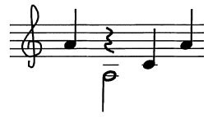
- Partitur
- Folge von Instrumenten-Aufrufen

// Zeitstempel Instrument Dauer Parameter: pitch amp
0.0 beep 1.0 440 0.5
1.0 beep 2.0 220 0.2
2.0 beep 1.0 264 0.5
3.0 beep 1.0 440 0.5
4.0 end
• SASL-Kommandos
- instr: [label:] trigger name dur parameters
- trigger Startzeit in 'beats'
- tempo ändert beats/min
- end
- control ändert SAOL-Variable
- table: Wavetable erzeugen und an SAOL schicken/ändern

2.4 Audio Compositing (GarageBand, CuBase, …)
• Spurkonzept
- Audiokomponenten: Instrumente, Stimme, Geräusche
- Einspielen: AD-Konverter oder digital (MIDI)
- Software-Instrumente mit 'Keyboard' (z.B. USB)
- Loops
• Track-Editor
- nachbearbeiten der Spur
- digitalisiertes Audio: Sample-Editor
- 'Software Instruments': Key-editor
• Loops
- mitgeliefert Audiokomponenten
- Charakterisierung oder Anreicherung der eigenen Musik
- rythmische Wiederholung möglich
• Mischen
- Spuren in Zeit und Raum anordnen
- Spurlautstärkekurve

3. Networked Graphics and Multimedia

3.1 X-Window
• De-facto Standard für Grafik auf UNIX-Systemen und Linux
• Herstellerunabhängig: X-Consortium am MIT (Scheiffler)
• Kein vorgegebenes 'Look and Feel' für User-Interface
• Netzwerkunabhängig
- verlangt zuverlässigen, verbindungsorientierten Transportdienst
- typischerweise auf TCP/IP
- andere Netze möglich
• Geschichte:
- M.I.T.: Project Athena
- Ziel: herstellerunabhängiger Grafikstandard
- unterstützt von DEC und anderen
- gegenwärtiger Stand: X11R6Vn
- Entwicklung Lightweight X …
• X Window System, X Window, X11, X
• ca. 20 'Standard'-Extensions
- Shared Memory, Render, OpenGL, …

3.1.1 X Szenarien
• Clients und Server (Vorsicht, die Bezeichnungen sind 'verdreht')
- X-Client ist die Applikation
- X-Server ist das 'Terminal', schreibt in Bildwiederholspeicher
- passive_open auf Port 6000+display

3.1.2 X Architektur
• Mechanisms
- X Protocol : X-Befehle, Kodierungsvorschrift
- Xlib : Application Programmers IF für X-Protocol
- Xt Intrinsics : Rahmen für Widgets
• Policy (look and feel)
- Window Mngr. : Fensteranordnung, Clipping, Fensterdekoration,
UI für Fenstermanagement
- Widgets : Buttons, Menus, Scrollbars, Dialogboxen, …

X-Szenarien (eine Maschine, 2 Maschinen, n …)
• Fensterhierarchie
• Stacking Order bestimmt das Abdecken durch 'Geschwister'

3.1.3 X programmieren
• Display
Ein Server kontrolliert ein Display
Zum Display gehören Screen(s), Tastatur und Zeiger (Maus)
Name eines Displays: <Maschine>:<DispNr>.<ScreenNr>
Beispiel: xclock -display someXMachine:0.0
• Drawable
Window, Pixmap (Bitmap)
Ort für Ausführung von Zeichenoperationen
• Grafikkontext (GC)
XGCValues-Datenstruktur:
function, foreground, background, line_width, line_style,
font, fill_style, …
myGC = XCreateGC(display, drawable, mask, &values);
…
XChangeGC(display, myGC, mask, &values);
Nicht alle Felder besetzt: mask = GCForeGround | GCLineStyle;
Spezialfunktionen zur Veränderung einzelner Felder:
XSetFont(display, myGC, emphasisFont);
• Resources:
- Window, Drawable, Pixmap, Graphic Context, Font, Color, …
- Objekte liegen im Server
- Server Resource Identifier (XID)
- Ergebnis von XCreate…
• Namensgebung:
- Xlib Funktionen und Datenstrukturen beginnen mit großem X

XCreateWindow()
XDrawString()
- Xt Funktionen mit Xt:

XtCreateWidget()
- Auch bei Widgets gibt es Namenskonventionen
z.B. beginnen Motif Funktionen mit Xm:

XmStringDraw()
• Xlib Funktionen (Auswahl)
- Verwaltungsarbeit:
Display öffnen: myDisp = XOpenDisplay(theName);
Window kreieren:
myWin = XCreateWindow(myDisp,prnt,x,y,width,hgt,…);
Window sichtbar machen: XMapRaised(myDisp,myWin);
Weitere Funktionen um Windows und Displays zu schließen etc.
Hints sagen dem Windowmanager, wie das Fenster aussehen soll
- Grafische Objekte
XDrawPoint(myDisp, myWin, myGC, x, y);
XDrawLine(myDisp, myWin, myGC, x1, y1, x2, y2);
XFillRectangle(myDisp, myWin, myGC, x, y, width, height);
XDrawArc(myDisp, myWin, myGC, x, y, width, height,
angle1, angle2);
Randbedingungen in myGC
- Text
Text anzeigen: XDrawString(myDisp,myWin,myGC,x,y,str,len);
Font in den Server laden: myFnt=XLoadFont(myDisp, fontName);
/* Do not forget XSetFont() */
Eigenschaften des Fonts: theFntDesc=XQueryFont(myDisp,myFnt);

3.1.4 Events
• Ereignisse am Server werden dem Klienten gemeldet
- Zustandsveränderungen
- Taste, Maus, Expose
- beziehen sich auf ein Window
- Warteschlange
- Beispiele:
ButtonPress, ButtonRelease, KeyPress,
MotionNotify, EnterNotify, LeaveNotify,
Expose, …
• Datenstruktur XEvent
- gemeinsamer Teil für alle Events: XAnyEvent-Record
type, display, window, …
event.xany.window
- eventspezifischer Teil; Beispiel XKeyEvent-Record
time, x, y, state, keycode, …
theChar = XLookupString(event.xkey.keycode);
- Anzahl wartende Expose-Events: event.xexpose.count
• Verarbeitung von Events
- Klienten verlangen Events:
XSelectInput(display,window,Evt1Mask|Evt2Mask|…|EvtnMask);
- Maskenkonstanten:
KeyPressMask, ButtonPressMask,
PointerMotionMask, KeyPressMask,
KeyReleaseMask, ExposureMask,
EnterWindowMask, LeaveWindowmask, …
- switch Statement

3.1.5 X Window Protocol
• Request (Klient -> Server) und Reply (Server -> Klient)
• Events (Server -> Klient), Fehlermeldungen ("Error-Events")
- eintreffende Events kommen in Warteschlange
- werden allen interessierten Klienten angeboten
- werden von Klienten abgenommen
• Paketformat
• Request-Codes entsprechen teilweise Xlib-Funktionen
- Context-Änderungen werden auf ein Protokoll-Element abgebildet
- es gibt Protokollelemente ohne Xlib-Funktion
- statisch alloziert für Standard-Operationen
• Allozierbare *-Codes für Extensions

3.1.6 Programmierbeispiel
• Struktur eines X Clienten
- Eventschleife
- Reaktionsprozeduren
- Erzeugen von Windows etc.

• Hauptschleife fragt Events ab und reagiert entsprechend

void Loop4Events ()
{
XEvent theEvent;
quit = False;
XSelectInput(myDisp,myWin,(ButtonPressMask|KeyPressMask|
ExposureMask));
while (quit == False)
{ XNextEvent(myDisp, &theEvent);
if (theEvent.xany.window==myWin)
switch (theEvent.type)
{
case ButtonPress : ReDraw(); break;
case KeyPress : quit = True; break;
case Expose : ReDraw(); break;
} } }

• Reaktion auf ExposeEvent, Zeichnen des gesamten Fensters
void ReDraw ()
{
XSetForeground(myDisp, myGC, WhitePixel(myDisp, myScreen));
XFillRectangle(myDisp, myWin, myGC,0,0,150,120);
XSetForeground(myDisp, myGC, BlackPixel(myDisp, myScreen));
XDrawString(myDisp,myWin, myGC,10,10,"Hi there",8);
XFillRectangle(myDisp, myWin, myGC,10,20,50,30);
XDrawArc(myDisp, myWin, myGC,70,60,50,50,30*64,300*64);
}
• Hilfsfunktion zum Erzeugen eines einfachen Fensters
Window MakeWindow(name,x,y,w,h)
char *name;
int x, y, w, h;
{
Window aWin;
unsigned long black, white;
XGCValues gcVals;

aWin = NULL;
myDisp = XOpenDisplay(name);
myScreen = DefaultScreen(myDisp);

myParent = RootWindow(myDisp, myScreen);
black = BlackPixel(myDisp, myScreen);
white = WhitePixel(myDisp, myScreen);

aWin =
XCreateSimpleWindow(myDisp,myParent,x,y,w,h,0,black,white);
if (aWin != NULL)
{ XMapRaised(myDisp, aWin);
gcVals.foreground = black;
gcVals.background = white;
myGC = XCreateGC(myDisp, aWin,
(GCForeground|GCBackground),&gcVals);
}
return(aWin);
}
• Programmrahmen

#include <X11/Xlib.h>
#include <stdio.h>

Display *myDisp;
Window myWin, myParent;
int myScreen;
GC myGC;
Bool quit;

Window MakeWindow(name,x,y,w,h)
…

void ReDraw ()
…

void Loop4Events ()
…

main()
{
myWin = MakeWindow("134.60.70.20:0.0",100, 50, 150, 120);
if (myWin != NULL) Loop4Events();
}

3.1.7 Widgets und Toolkits
• Oft gebrauchte grafische Elemente
- Buttons mit besonderem Look, Dialogboxen, …
- standardisiertes UI
-> Policy für grafische Elemente
- MOTIF, Athena, …
- Gtk (Gimp, Gnome)
- Qt (KDE)
• Widgetsets sind Klassenhierarchien

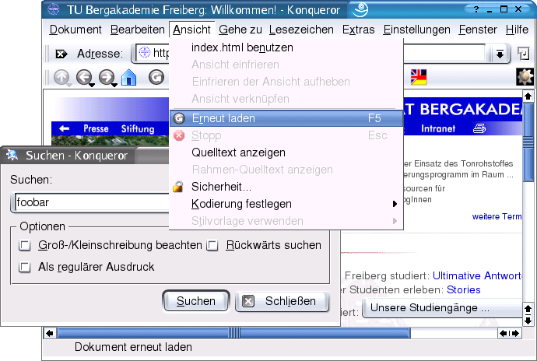
• Xt als Programmvereinfachung
- objektorientierte Architektur
- Verwalten der Widgets
- Widgets werden in Klassen organisiert
- XtCreateWidget erzeugt Instanz einer Klasse

top = XtInitialize(…,cls,NULL,0,&argc,argv);
/* initialize toolkit and display */
/* besser XtAppInitialize(…) */

myScr=XtCreateWidget("Scroller",XmScrollBarWidgetClass,top,NULL,0);
XtRealizeWidget(top);
/* show widget top and all children */
• Eventhandler
- übernimmt Event-'Routing' (dispatch)
- callbacks (prozedural oder objektorientiert)

…void do_something();
int okbutton;
…
okbutton=XCreateWindow(…);
…

XEvent ev;
while(1) {
XNextEvent(display, &ev);
…
if (ev.xany.window==okbutton) {
if (ev.type==ButtonPress) {
do_something();}
…
…
}

…
void do_something();
Widget okbutton;
…
okbutton=XmCreatePushButton(…);
XtAddCallback(okbutton,
XmNactivateCallback,
do_something, 0);
…
XEvent ev;
while(1) {
XNextEvent(display, &ev);
XtDispatchEvent(&ev);
}

3.1.8 X Extension-Mechanismus
• X flexibel erweitern
- artfremde Funktionalität (Audio, Video, OpenGL, JPEG, …)
- Patches und Hacks
- platformabhängige Funktionen (Hardwarefeatures)
- Konsortialkonflikte
- <-> Xn+1? (Render, Compositing, …)
• Randbedingungen
- Mitbenutzung von Mechanismen (Protokoll, Adressierung)
- Zugang zu relevanten Ressourcen
- Management von Ressourcen (XID!)
- Interaktion mit 'Kern'
- dynamisches Binden
• 'Standard'-Extensions
- bei fast allen X-Servern mitgeliefert
- BIG-REQUESTS, MIT-SHM, GLX, SECURITY
• Programmieren und Benutzen
- Shared Memory
number of extensions: 28
BIG-REQUESTS
DOUBLE-BUFFER
DPMS
Extended-Visual-Information
FontCache
GLX
LBX
MIT-SCREEN-SAVER
MIT-SHM
MIT-SUNDRY-NONSTANDARD
RECORD
RENDER
SECURITY
SGI-GLX
SHAPE
SYNC
TOG-CUP
XC-APPGROUP
XC-MISC
XFree86-Bigfont
XFree86-DGA
XFree86-DRI
XFree86-Misc
XFree86-VidModeExtension
XInputExtension
XKEYBOARD
XTEST
XVideo

- R&R (RandR): Rotate und Resize
• Grafik
- Render
- GLX (OpenGL), …
• Brauchen wir das wirklich (noch)?
- SHAPE, RECORD, XTEST
- TOG-CUP
• Hacks
- BIG-REQUESTS
- XC-MISC
- MIT-SUNDRY-NONSTANDARD (X11R3)
• XPrint?

• Extensions beim XServerstart gebunden
- /etc/X11/XF86Config
- Server lädt Extension
• Extension.Initialisierungsroutine
- Resourceklassen registrieren
- Request-ID besorgen (Code -> Ptr)
- Event-Code besorgen
• XServer verteilt Requests auf Extensions
- (*dispatchertable[requestID])(packetdata)
- jede Extension hat Unter-Dispatcher
- (*evtdispTbl[packetdata->minorrequestID])(packetdata->rest)
- Prozedur dekodiert Paketdaten
- Resourcen werden über XIDs gefunden
- myPixelPtr=SecurityLookupByType(XID,RT_PIXMAP,…)
• Xlib: ListExtensions und QueryExtension
• Extension Stub im Client
- Abbildung Extension -> RequestID pro Display
- Stub kodiert Minorrequest und Paketdaten
- Xlib zum Versand

• Beispiel: Anlegen einer PIXMAP im Shared Memory

XShmSegmentInfo s; /* handle für shm Segment */
Pixmap p;
/* Legende: Extension, Betriebssystem, Applikation */

if (XShmQueryExtension(mydisp)) { /* extension vorhanden ? */
/* shared memory segment erzeugen (syscall) */
s.shmid=shmget(0, 16*1024*1024, IPC_CREAT|userRead|userWrite);

/* einblenden im Prozess, liefert Addresse */
s.shmaddr=shmat(s.shmid, 0, 0 /* read-write */);

/* XServer über Segment informieren und als Pixmap verwenden */
p = XShmCreatePixmap(mydisp, myrootwindow, 0, &s,
1024 /*width*/, 1024 /*height*/, 16 /*depth*/);

}
else { /* ohne shared memory ueberleben */ }

3.2 MurX
• Network Multimedia Toolbox
- QuickTime, Windows ?
- viele Player-Applikationen für Linux
• Multimedia-Erweiterung für XWindow
- Eingebettet in X (Extension-Mechanismus)
- nicht expandierte Datenströme zwischen Client und Server
- Audio, Video, …
- verteilte Berechnungslast
- Steuern – Übertragen - (De-)Kompression – Präsentation
- Abstrakte Medientoolbox (Sequence Grabber, Player, …)

• Medienströme
- komprimierte Pixel, Soundframes
- X-Grafik
- Bildkonstruktionskommandos
- Synchronisationsstrom
• Synchronisation am playout-Point
- Synchronisationsinformation vom Client (policy)
- Synchronisation im MurX-Server (mechanism)
• Klientenfunktionen
- kodierte Ströme zerlegen
- zeitliche und räumliche Bezüge herstellen und kodieren => Policy
- Toolbox mit ähnlichen Aufgaben wie QT
• Serverfunktionen
- Synchronisation
- Dekompression
- Pixelmanipulation, Sampletransformation (Filter, …)
- Blend, Audiomixer

-> Einschub MurX

4. Digital Compositing

4.0 Audio siehe oben

4.1 Bilder
• Einfache Bildbearbeitung
- Helligkeit: R = P*y
- Kontrast: R = (P-x)*y
- Gamma: $R=P^{1/{\text{Gamma}}}$
• Transformationen
- Verschieben (pan)
- Rotieren
- Skalieren
- Verzerrren (Warp, Gitterpunkte transformieren)

• Filter
• Konvolution (Faltung)
- Kern
- typisch 3x3 oder 5x5
- Bsp.: Kantendetektor

• Verwischen (blur)
- Durchschnittsbildung mit Umgebungspunkten
• Schärfen

• Median-Filter: Pixel-Störungen beseitigen
• Komposition
- mehrere Quellbilder
- Operatoren verknüpfen Quellen
• Maske (matte)
- steuert Komposition
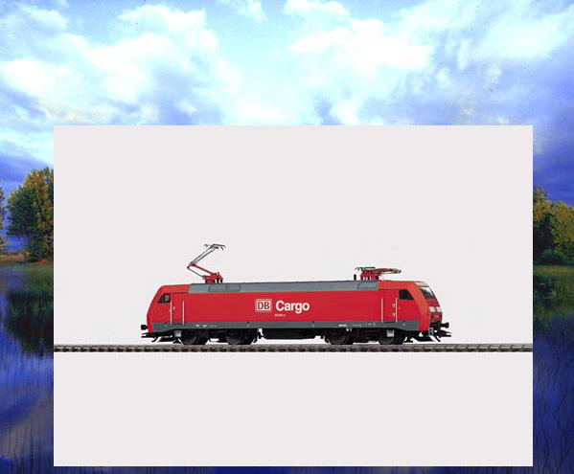
- Graustufenbild als Zusatz zum Orginal
- auch als weiterer Kanal im Farbbild: alpha-Kanal: P_{rgba}
• Mehrquellen-Operatoren
- Over: R = A*M + B*(1-M) = A_{rgb}*A_{a} + B_{rgb}*(1-A_{a})
- Mix mit MischVerhältnis: R = A*mv + B*(1-mv)
- Überblendung: mv(t)
- Subtraktion: R = A-B (Clipping oder Betrag)
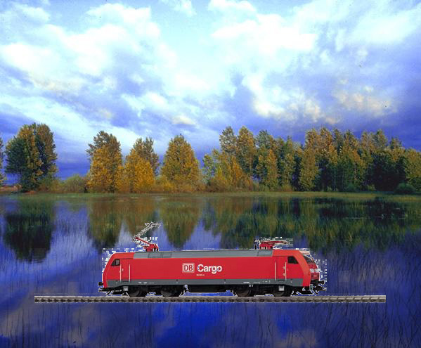
- In: R = A*B_{a}
- Out: R = A*(1- B_{a})
- Atop: R = (A over B) over B
• Maske erzeugen (keying)
- Luminanz-keying
- Chrominanz-keying
- Differenz

4.1.1 Photoshop und ähnliche
• Bildverbesserung
- Retouching
- Kontrast, Helligkeit, Farbsättigung, Histogramm-Equalization
- Kanten bearbeiten (Schärfe, …)
• Selektion
- Rechteck, Ellipse und Lasso, 'magnetisches' Lasso
- Zauberstab
- farbgesteuert
• Filter
- Störungen entfernen (z.B. Durchschnitt mit Nachbarn)
- Effekte
• Zeichenwerkzeuge
- Stift, Pinsel, Farbeimer, Radiergummi
• Schichten zur Anordnung
- Transparenz, arithmetische Verknüpfung
• Farbkalibrierung
• Digitalisierte Bilder sind verfälscht
- CCD-Rauschen, unterschiedlich stark in den Farbkanälen
- Helligkeit und Kontrast
- Farben schlecht (Farbtemperatur des Lichtes ...)
• Rauschen entfernen
- Lab Farbraum
- blauer Kanal besonders verrauscht
• Nachschärfen
• Kurven (Helligkeit, Kontrast, Farbkanäle)
- Histogramme
- Farbkorrektur
• Effekte
- als Filter implementiert
- Verwischen (blur, PSF), Kanten schärfen, …
• Kai's Powertools
- lokale und globale Transformationen
• Räumliche Anordnung der Bildelemente
- Layer
- Organisation des Bildes
- wichtige Elemente in Layern
- Transparenz
- arithmetische Verknüpfung
• Druck-Ausgabe
- Farbanpassung an Drucker
- Farbseparationen

4.1.2 Color Management
• Farbdarstellung in der Verarbeitungskette
- Orginal - Scanner - Bildschirm – Proof – Drucker
- Lab, CMYK, RGB
- Farbtemperatur, -Intensität gerätespezifisch
- Wiedergabekurve Darstellungsgeräte (Phosphor, …)
- Gamma-Kurve
• Beispiel Bildröhre
- Messung der Luminanz pro Kanal für Werte 0..255
- Abbildung Farbwert -> Ansteuersignal
=> Gammakorrekturtabelle im Displayadapter
=> oder in der Strahlsteuerung

4.2 Videoschnitt
• Digital Compositing mit Zeitachse
- Sequentielle Anordnung (Schnitt)
- Räumlich Anordnung mit Zeitkomponente (Animation)

4.2.1 Adobe Premiere, Apple Final Cut Pro
• Projekt
- technische Parameter
- Menge von Komponenten: Audio, Video, Titel
- Digitalisierung
- Import
• Medienströme bearbeiten
- editieren (In, Out)
- Präsentationseigenschaften ändern
- Filter ähnlich Bildern
- einfache Effekte: Bewegung, Zoom, Drehung
• Produktion des Filmes
- Movie-Datei in vielen Formaten
- Edit Decision List für Schnittsysteme
• Mehrere Spuren
- zeitliche Anordnung
- Übergänge gestalten
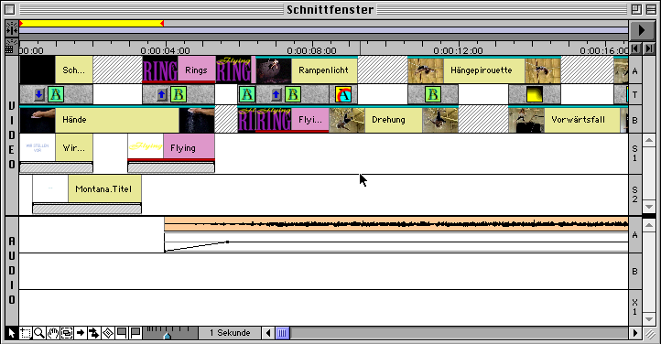
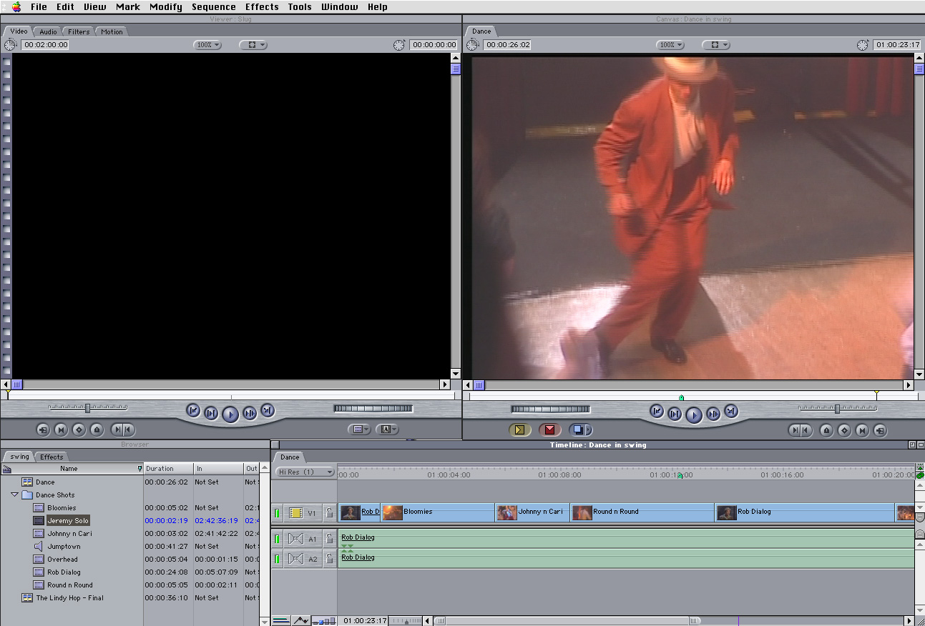

4.2.2 Rekorderkontrolle
• Ansteuerung von Videorekordern, -Kameras, …
- Framegenau
- Vorlauf, Rücklauf
- Aufnahme, Wiedergabe, Stop, Pause
• ViSCA
• Control-S
- VHS-VCR
• Control-L (LANC)
- 8mm, Hi-8, Sony-VCR
- serieller Bus, 8 Bit, 1 Startbit, 1 Stopbit, 9600 bit/s
- CSMA/CD falls mehrere Geräte angeschlossen sind
- Commander: Computer, Editor, Videorekorder mit Edit-Controller
- Slave: Videorekorder, Camcorder, Kamera
- pro Bild (Frame) ein Paket (50 bzw. 59,94 pro Sekunde)
- Pakete mit 8 Byte
2 Byte Commander -> Slave
6 Byte Slave -> Commander
• Kommando in Byte 1
- muß fünfmal wiederholt werden
- Strom ein/aus, Stop, Pause, Play, Rewind, FF, Record, Frame advance +/-
• VTR-Mode: Tape Ejected, Stopped, FF, Rwd, REC, Playback, Still

4.3 Effekte und Animation

4.3.1 After Effects
• Bilder lernen Laufen
- Animationen
- Zeichnungen, Text
• Objekte dynamisch
anordnen
• Änderungen in der Zeit
- Eigenschaften
- Anordnung
• ƒ(Objekt, t)
• Schichten (Layer) überlagern
- Darstellung zeitlich begrenzt (In, Out)
- Maske
• Zeitachsen und Keyframes
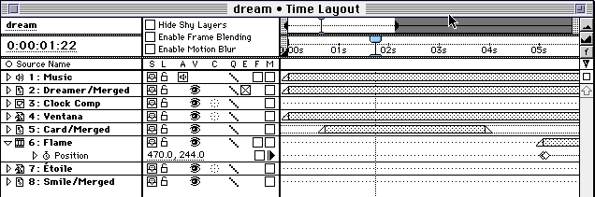

• Keyframes haben Schichteigenschaften als Attribute
- Übergang zwischen Keyframes
=> gradueller Übergang von A1 nach A2
- lineare oder komplexe Übergangsfunktion
• Geometrische Attribute der Schichten in der Zeit
- Größe
- Bewegung entlang eines Pfades (Gerade, Bezier-Spline)
- Rotation, Ankerpunkt
- Bewegungsverzerrung
- Durchsichtigkeit (Ein- und Ausblenden)
• Farb-Attribute
• Filter in der Zeit
- Verschwimmen
- Schatten
- Textur
- Erhebung, 3D, …
• Überblenden zwischen Schichten
- Transparenz
- Überblendeffekte (Dissolve, Wipe, Vorhang, …)

• Motion Pack
- Identifizieren bewegter Elemente
- Bewegungen glätten
- Bewegungen 2. Ordnung
• Keying Pack
- Wetterbericht
- Teile des Orginalbildes werden 'transparent'
- einfache Keys: Farbe, Helligkeit
- scharfe Grenzen
- Wertebereich der Transparenz
• Verzerrung von Objekten
- perspektivisch
- wellenförmig, Polarkoordinaten, Wirbel, …
• La Reine des Neiges
• Film mit Kind und gezeichneter Raum
• Chroma-Key, Bewegungsfilter
• Komposition

4.4 Multimedia-Präsentationen erstellen: MacroMedia Director
• Präsentationen
- Animationen (nicht extrem anspruchsvoll)
- Abspielen von Video und Sound
• Grafische Elemente
- Text, Grafik, Video, Sound
- 16 oder 256 Farben, verschiedene Paletten
• Benutzungsschnittstelle
- Animation mit Sprites
- simple Navigation mit Knöpfen
• Begriffe
- Darsteller (actors) und Besetzung (cast)
- Drehbuch (score)
- Programmiersprache Lingo (scripts)
• Darsteller (actors) und Besetzung (cast)
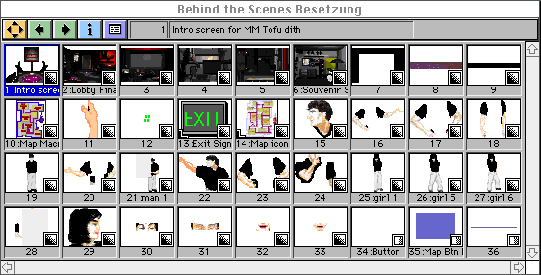
• Grafische Objekte (PICT, PICT-Sequenz, Bitmap)
• QuickTime Movie
• Sound
• Button
• Script
• Zeichenwerkzeug integriert
- Nachbearbeitung von importierten Bildern
- Grafiken können auch Skripts haben
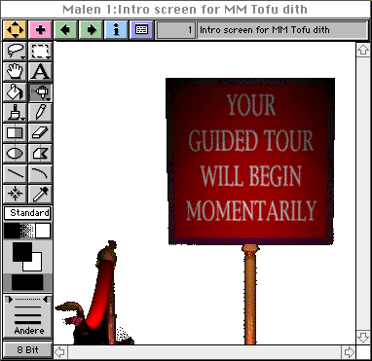

• Drehbuch (score)
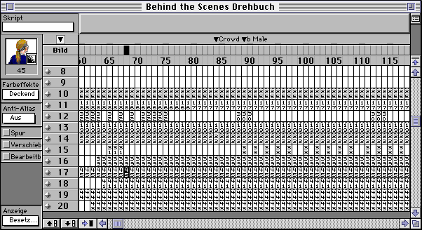
• Zeit horizontal (Frames)
• vertikal 'Spuren'
• Nummern aus cast
• Programmiersprache Lingo (scripts)
- erweitertes HyperTalk
- Objektorientierung als Nachgedanke
• Basis-Lingo
- on <Event> … end <Event>
- set <Variable> of <Objekt> to <Wert>
- set <Variable> = <Wert>
- if <condition> then <clause> else <clause> end if
- go <Identifier>
- repeat with <Variable>=<Wert> to <Wert>
…
end repeat
- <Identifier> ruft Prozedur
- globale Variable
• Handler
- mouseUp, mouseDown, startMovie, stopMovie
- selbstdefiniert
on mouseUp
go to frame "start"
end mouseUp
• Objektorientierung
- Darstellerscript = Klasse
- property-variable = Instanzvariable
- ancestor-variable = Inheritance
- birth ist Konstruktor (on birth)

MECH , 76
global gMyPegBoard,gConstrainSprite,gIsRunning,gHandCursor,gSpeedCntrSprite
property PEG_columns,PEG_rows,myHPegs ,myVPegs,myAnimator,myButtons
on birth me
set PEG_columns = 16 -- we have 16 columns of pegs
…
-- build the vert peg list
set myVPegs = [] -- empty list
set count = 2
setAt myVPegs,1,50 -- set first array elt
repeat while count < PEG_rows
set pos = 50 + ((count - 1) * 30)
setAT myVPegs , count,pos
set count = count + 1
end repeat
…
return me
end birth

